RIVISONDOLI

**GRANDHOTEL EUROPA 3*S**

**DICEMBRE 2025 - MARZO 2026**

**7 NOTTI**

**PENSIONE COMPLETA con BEVANDE INCLUSE AI PASTI**

**PERIODO**

**NOTTI**

**PREZZO**

|  |  |  |  |
| --- | --- | --- | --- |
| DAL 20 AL 28 DICEMBRE 2025 | NATALE (1) | 3 | 350 |
| DAL 28 DICEMBRE AL 02 GENNAIO 2026 | CAPODANNO (2) | 5 | 790 |
| DAL 02 AL 06 GENNAIO 2026 | EPIFANIA | 4 | 460 |
| DAL 07 GENNAIO AL 23 MARZO 2026 | DOM-DOM | 7 | 590 |
| DAL 07 GENNAIO AL 23 MARZO 2026 | DOM-GIOV | 4 | 335 |
| DAL 07 GENNAIO AL 23 MARZO 2026 | DOM-VEN | 5 | 425 |
| DAL 07 GENNAIO AL 23 MARZO 2026 | VEN-DOM | 2 | 220 |
| DAL 07 GENNAIO AL 23 MARZO 2026 | GIOV-DOM | 3 | 250 |

Supplemento Singola euro 30,00 al giorno | rid. 3°-4° letto bambino fino a 14 anni n.c. -20% | rid 3°-4° letto adulto -10% - Infant 0-2 anni free paga culla a richiesta in loco euro 8,00 -(1) PRANZO NATALE INCLUSO – (2) CENONE CAPODANNO iNCLUSO

LA QUOTA COMPRENDE

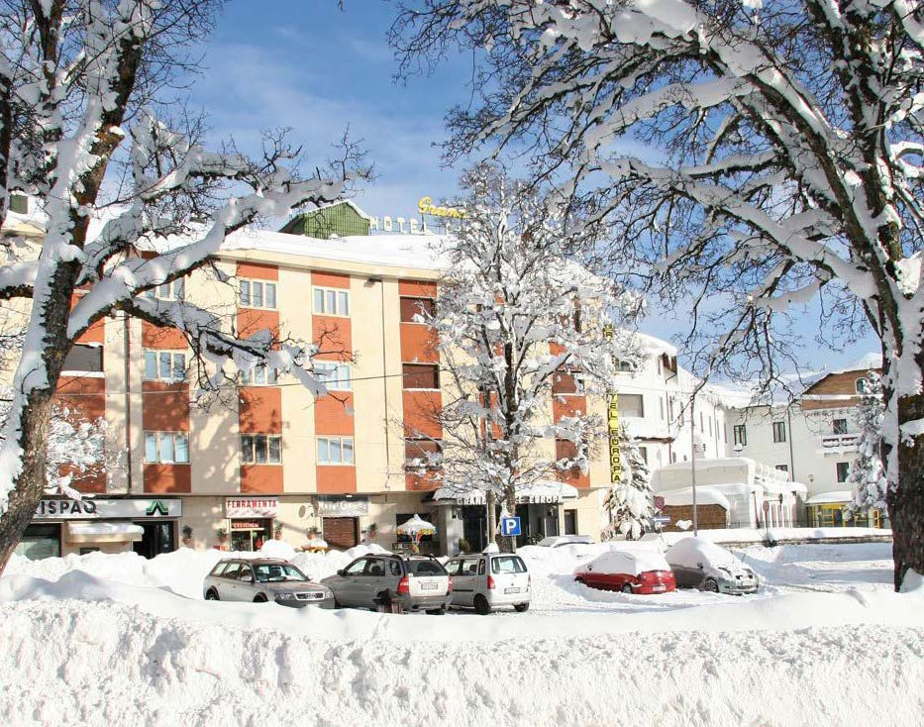

* **Pernottamenti in camera doppia secondo pacchetto previsto standard con trattamento di pensione completa (bevande incluse), compresi nei periodi selezionati eventuali cenoni e pranzi di festività ,**
* **Wifi gratuito in tutta la struttura. Tassa di soggiorno inclusa.**

LA QUOTA NON COMPRENDE

* **Quota Gestione pratica inclusa di assicurazione medico bagaglio annullamento di Euro 70,00 a camera**
* **Gite / Escusioni**
* **Tutto quanto non espressamente indicato nella “ quota comprende “**